Historia, geografía y ciencias sociales 3° básico
Guía N°1: Ubicación geográfica de Roma.

Estudiante …………………………………………………………………………………………………………… Fecha ………………………………….

Ubicación geográfica de Roma.
La ciudad de Roma surgió al sur de Europa en un territorio denominado península itálica, tal como se puede apreciar en el siguiente mapa.

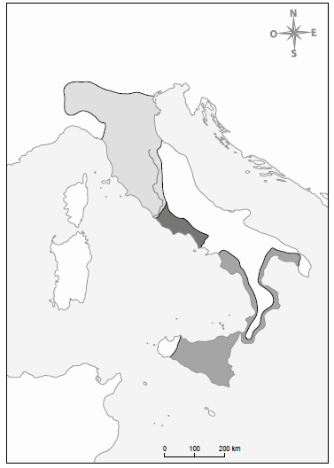
- Escribe en el mapa la península itálica, Roma, continentes y los mares.

- ¿Qué ventajas habrá tenido para los romanos la ubicación geográfica en la que se fundó la ciudad? Fundamenta
____________________________________________________________________________________________________________________________________________________________________________________
__________________________________________________________________________________________

- ¿Cómo habrán influido en el desarrollo de la civilización romana los pueblos y civilizaciones que la rodeaban?
____________________________________________________________________________________________________________________________________________________________________________________
__________________________________________________________________________________________

